- Электрический заряд. Двузначность, консервативность, квантованность заряда. Заряженные частицы. Точечный заряд. Опыт Милликена.

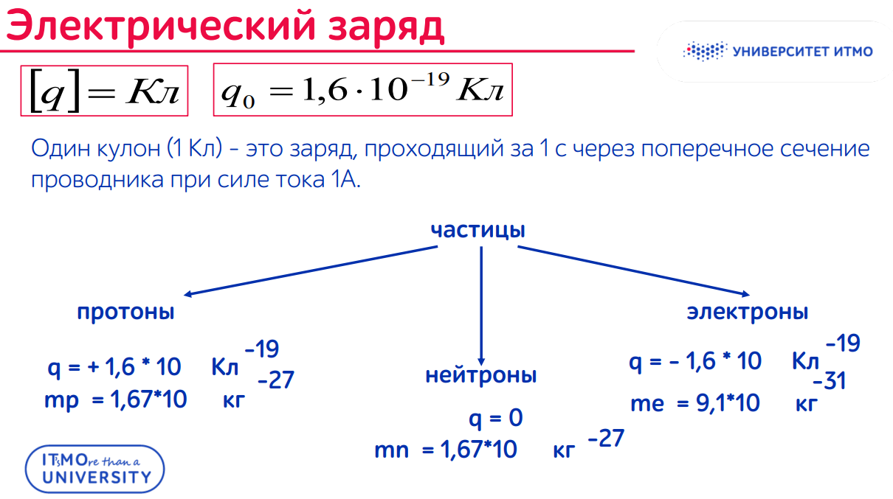
Электрический заряд может быть положительным и отрицательным. Принято считать, что протон заряжен положительно: р⁺, q_{р} > 0, а электрон – отрицательно: е–, q_{e} < 0.
Во всех формулах и уравнениях принято считать заряд величиной алгебраической: положительный заряд q > 0 и отрицательный заряд q < 0.
Положительные и отрицательные заряды способны компенсировать действие друг друга. Если в каком-либо теле находится одинаковое число частиц с зарядами того и другого знака, то тело ведет себя как электрически нейтральное. Среди элементарных частиц одинаково часто встречаются заряды обоего знака.
- Квантованность электрического заряда.
Поскольку элементарные частицы суть неделимые объекты (в свободном состоянии никогда не встречаются, например, половины электрона), то и электрический заряд у тел может изменяться не непрерывно, а лишь дискретно, конечными порциями. Минимальная возможная порция равна элементарному заряду. Это свойство заряда называют квантованностью. Квант электрического заряда – элементарный электрический заряд –
Кл.
Квант заряда, т.е. элементарный заряд, представляет собой естественную единицу заряда. Однако она слишком мала для практических целей. В системе СИ используют в качестве единицы 1 кулон (Кл) = 6,25·10¹⁸∙|e|.
Идеальной физической моделью заряда в электростатике является точечный заряд.
Точечным зарядом называется заряд, сосредоточенный на теле, размерами которого можно пренебречь по сравнению с расстоянием до других тел или до рассматриваемой точки поля. Иными словами, точечный заряд — это материальная точка, которая имеет электрический заряд.

В классическом эксперименте американского физика Роберта Эндрюса Милликена, результаты которого были опубликованы в 1910 г., измерялась сила, действующая на мельчайшие заряженные капельки масла, подвешенные между электродами при помощи электрического поля. При известном значении электрического поля по данным эксперимента можно было определить заряд капли. Проведя серию экспериментов с большим количеством капелек, Милликен показал, что результаты могут быть объяснены, если предположить, что заряд капли пропорционален целому числу элементарных зарядов, величиной –1,592∙10⁻¹⁹ Кл. Несколько меньшее значение, чем в настоящий момент принятое –1,60217653∙10⁻¹⁹ Кл объясняется тем, что Милликен использовал неточные значения коэффициента вязкости воздуха.

- Распределенный заряд, объёмная, поверхностная и линейная плотности заряда.

Если заряженное тело настолько велико, что его нельзя рассматривать как точечный заряд, то в этом случае необходимо знать распределение зарядов внутри тела.
Для любого количества зарядов
Завершающий шаг прост. Он заключается в применении принципа суперпозиции.
Если для каждого точечного заряда поле , создаваемое им (когда остальные заряды отсутствуют), создает через поверхность поток, удовлетворяющий теореме Гаусса (то есть для каждого заряда внутри поверхности, и 0 для каждого снаружи поверхности), то поток от суммарного поля
равен сумме потоков, создаваемых каждым зарядом при отсутствии остальных, равен просто

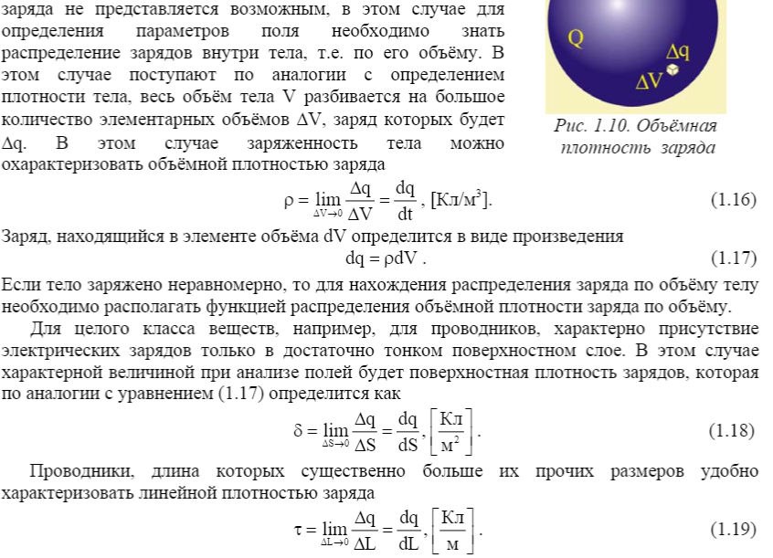

- Закон Кулона в вакууме.

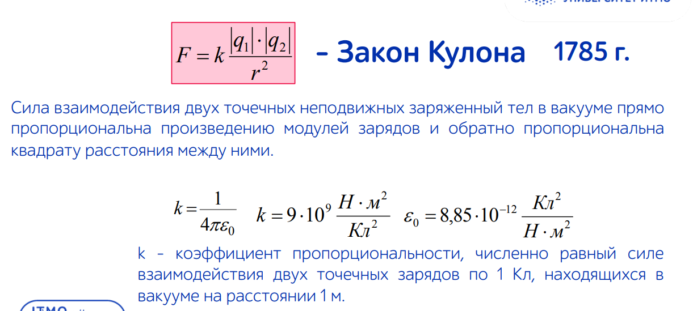

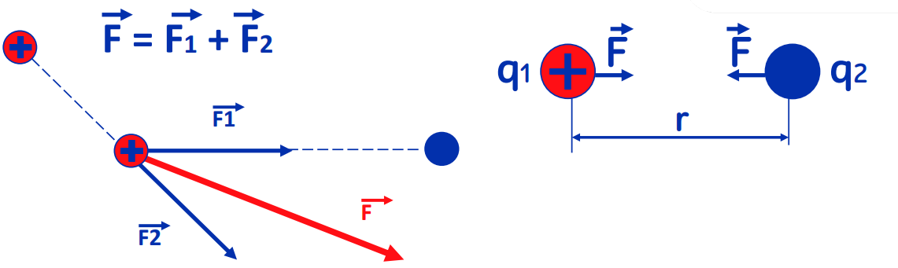
- Электрическое поле. Пробный заряд и заряд-источник. Вектор напряженности электрического поля точечного заряда, его определение и векторная форма записи.

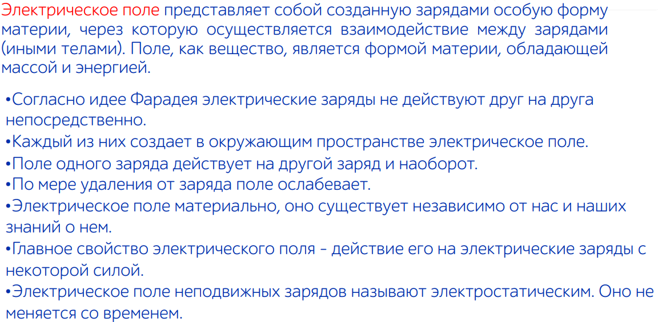
«пробный» заряд q в формуле (24.1) - это не заряд, создающий поле, а заряд, который мы взяли, чтобы «попробовать», существует ли электрическое поле в данной точке пространства, и если существует, то какое.

Потоком вектора напряженности наз. величина Ф, равная произведению модуля вектора напряженности на площадь контура S, ограничивающую некоторую площадь, и на косинус угла между вектором напряженности и нормалью (перпендикуляром) к площадке.

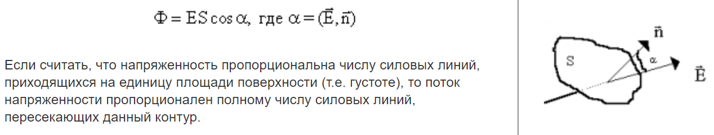

- Принцип суперпозиции для напряженности. Напряженность системы точечных зарядов и распределенного заряда.

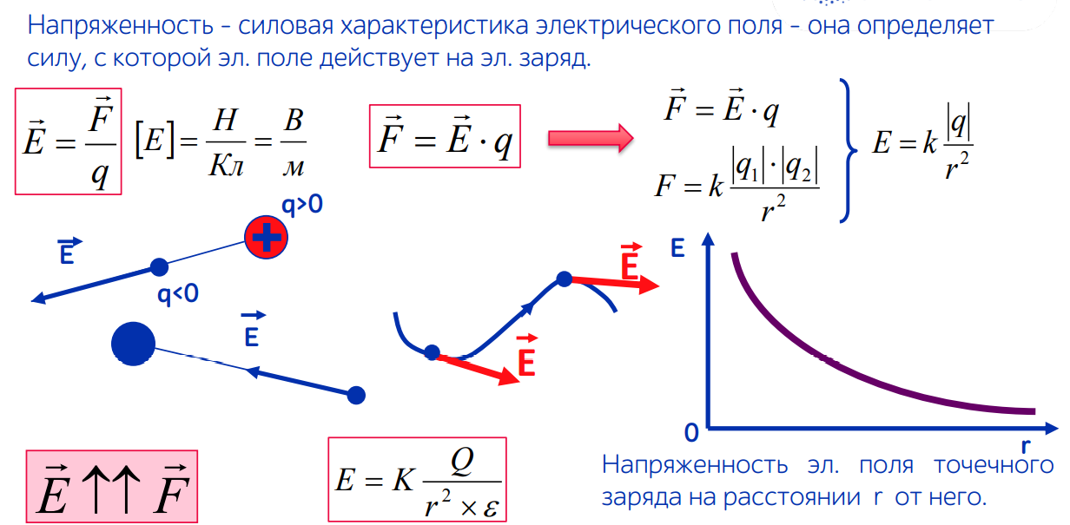

- Силовые линии. Картины силовых линий для точечного заряда, диполя, заряженной сферы, длинной линии, заряженной плоскости.

Линии, касательные к которым совпадают с направлением вектора напряженности электрического поля, называются линиями напряженности электрического поля, или силовыми линиями.
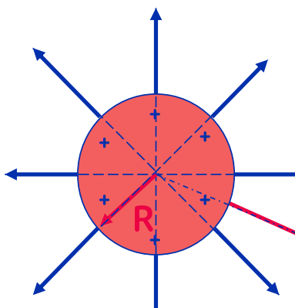
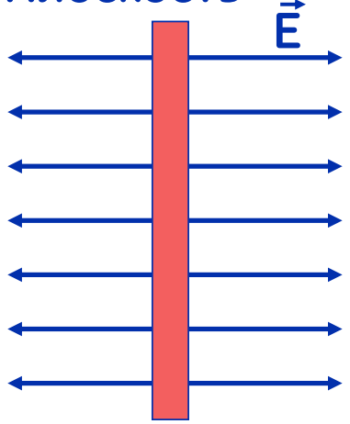
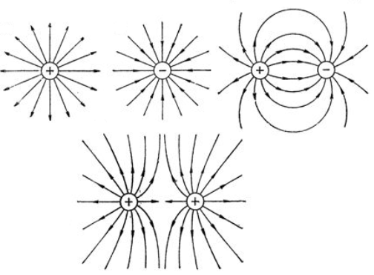

- Поток вектора. Поток через элементарную площадку и через произвольную замкнутую поверхность.

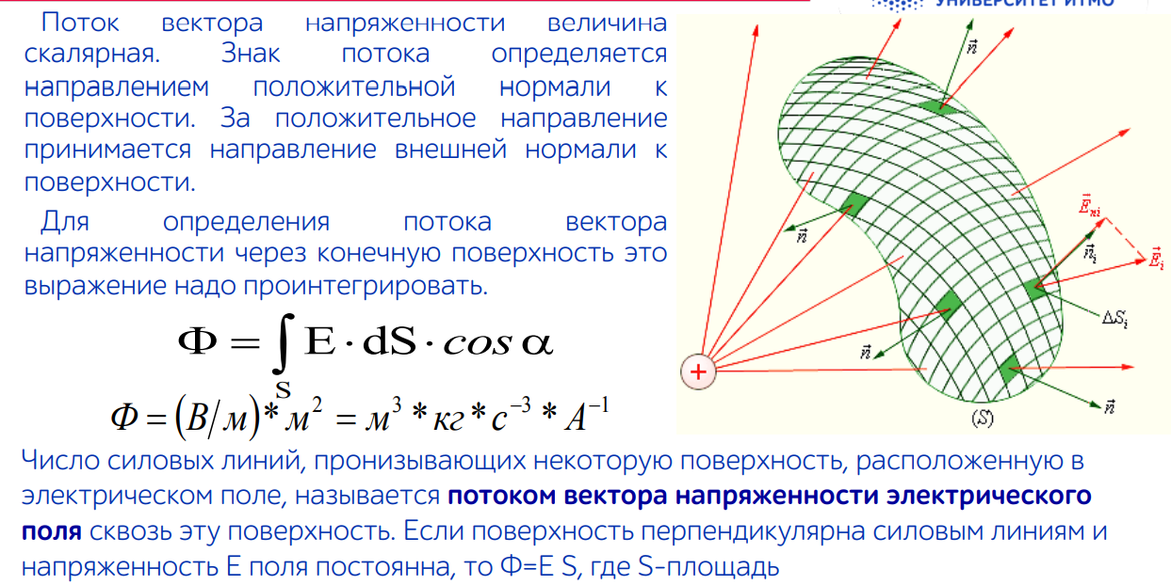

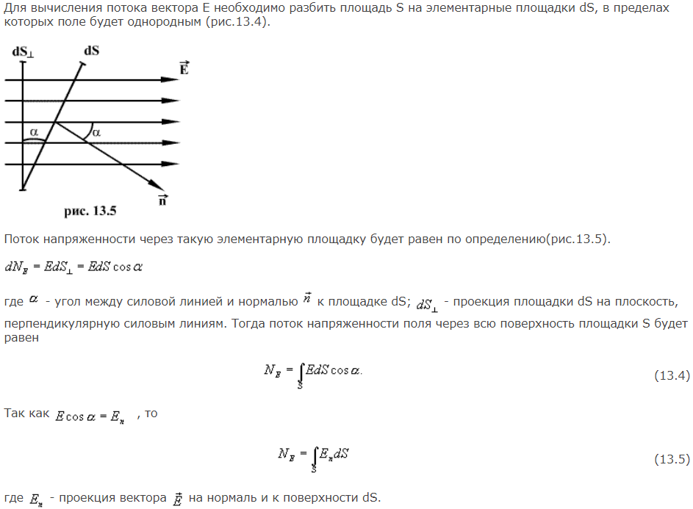

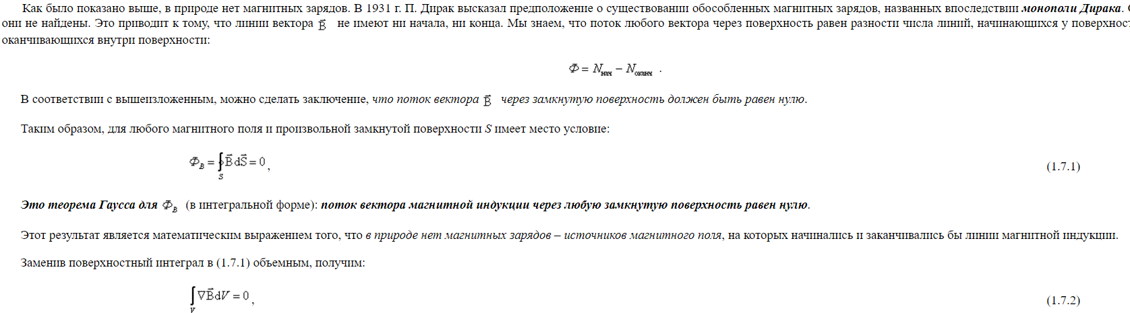
- Поток вектора электрической напряженности от точечного заряда в элементарный телесный угол и в полный телесный угол.

- Теорема Гаусса для электростатического поля в вакууме в интегральной форме.

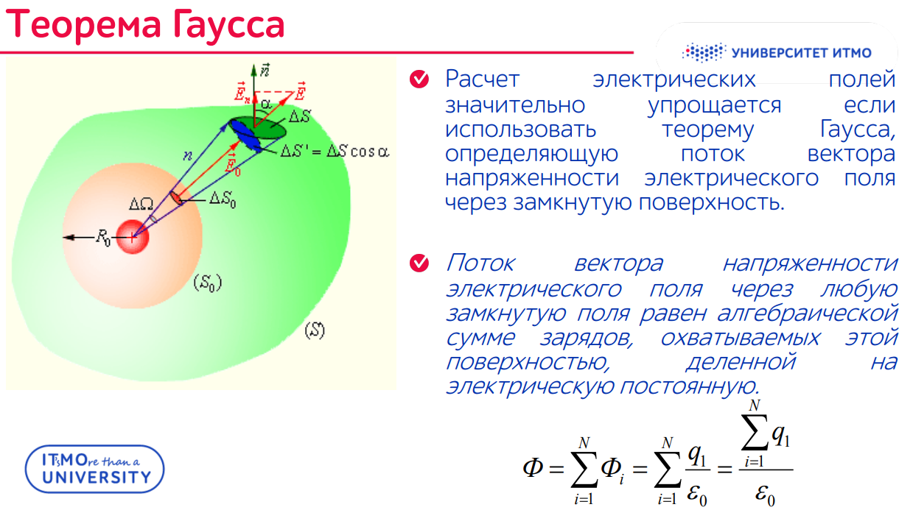

https://portal.tpu.ru/SHARED/e/EKATPOST/rabota/phusich_2/Tab2/lke2.pdf

- Дивергенция векторного поля. Теорема Гаусса для электростатического поля в вакууме в дифференциальной форме.

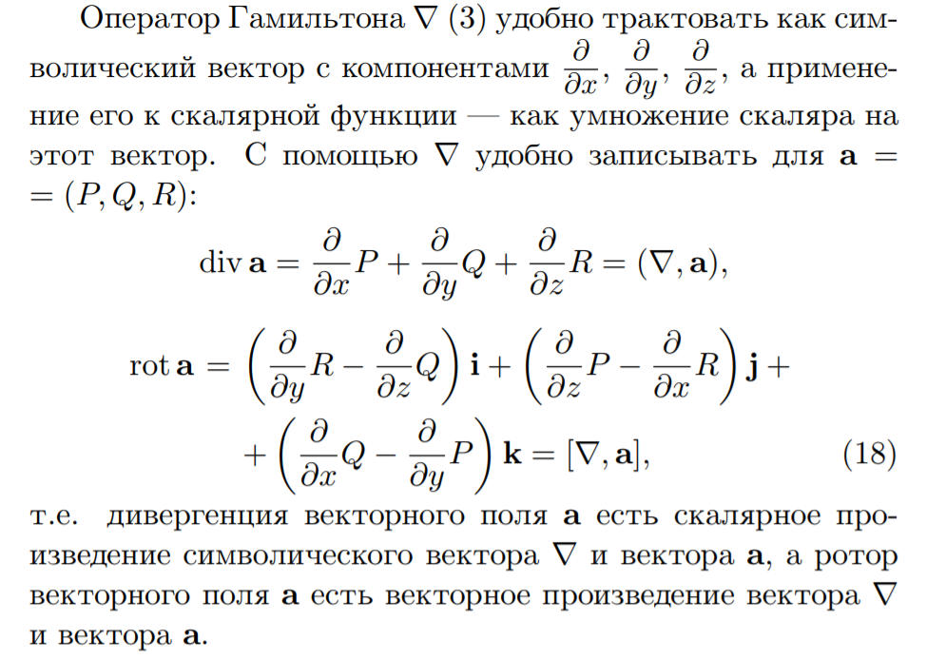

https://portal.tpu.ru/SHARED/e/ELENALIS/rabota/Tab2/Lk2el.pdf

https://portal.tpu.ru/SHARED/e/EKATPOST/rabota/phusich_2/Tab2/lke2.pdf

- Применение теоремы Гаусса в дифференциальной форме для вычисления объемной плотности заряда по электрической напряженности.

https://portal.tpu.ru/SHARED/e/ELENALIS/rabota/Tab2/Lk2el.pdf

- Работа сил электрического поля системы зарядов над пробным зарядом. Потенциальная энергия пробного заряда в электрическом поле.

https://physics.ru/courses/op25part2/content/chapter1/section/paragraph4/theory.html#.YNBK52gzYuQ

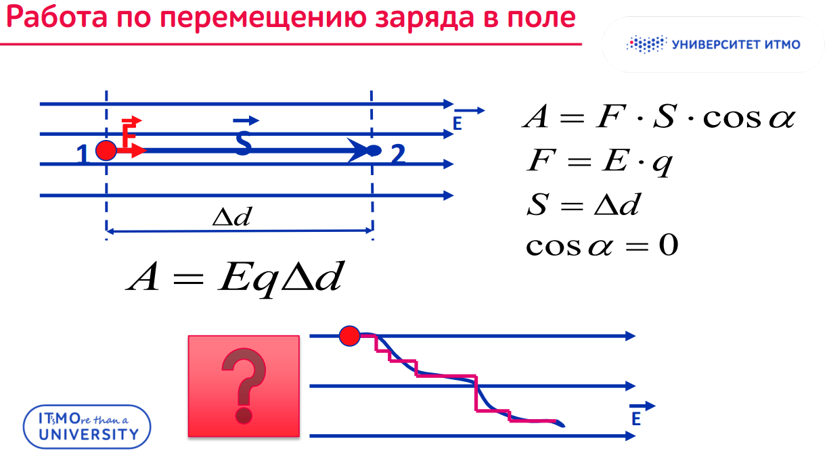

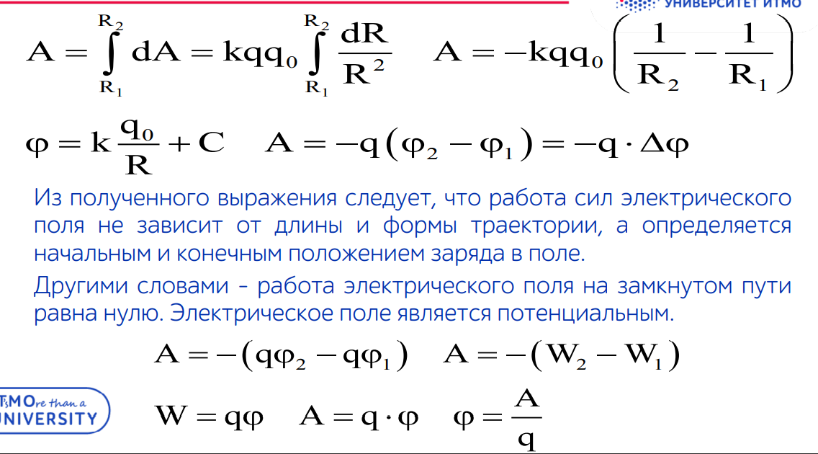

- Потенциал электрического поля. Электрический потенциал ограниченной системы точечных и распределенных зарядов.

https://foxford.ru/wiki/fizika/potentsial-elektrostaticheskogo-polya?utm_source=admitad&utm_medium=cpa&utm_content=442763&admitad_uid=ea9f0cf348762782c26b8f6a1962b478

- Связь электрической напряженности и электрического потенциала (в обе стороны). Градиент скалярного поля на примере электрического потенциала. Свойства градиента.

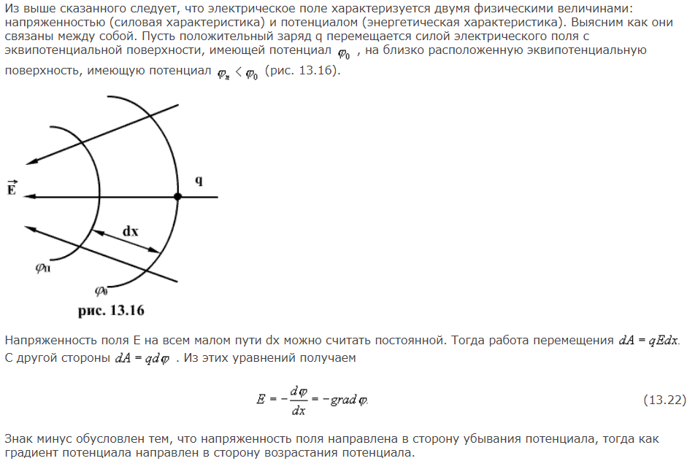

https://tsput.ru/res/fizika/1/KR_ELEC/l6.htm

https://lfirmal.com/gradient-i-ego-svojstva-primer/

- Эквипотенциальные поверхности. Картины эквипотенциальных поверхностей для точечного заряда, диполя, заряженной сферы, длинной линии, заряженной плоскости.

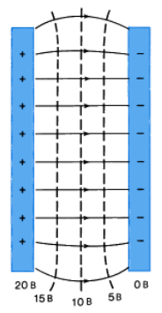
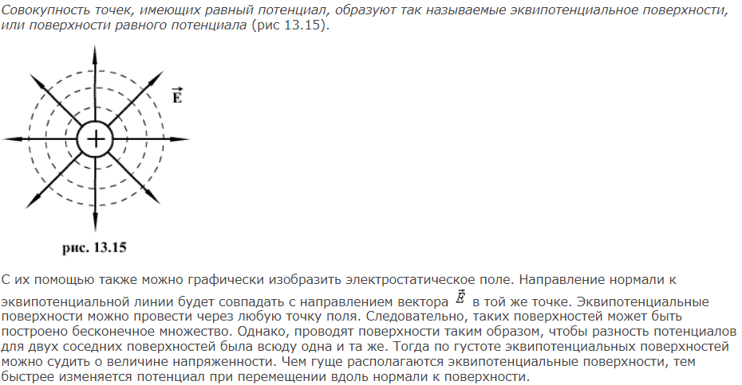
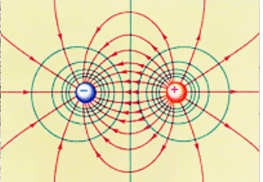
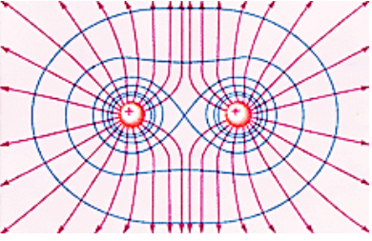
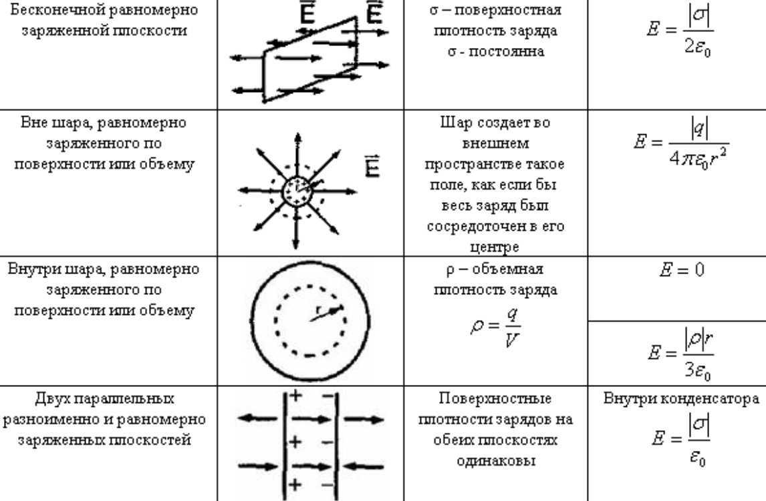

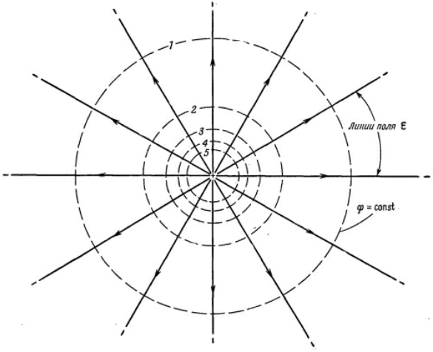

https://ido.tsu.ru/schools/physmat/data/res/elmag/uchpos/text/1_7-8.html

- Циркуляция и ротор векторного поля. Интегральное и дифференциальное условие потенциальности электростатического поля.

https://pnu.edu.ru/media/filer_public/a6/d8/a6d84a0e-3b04-4921-b0db-8f8c92bae695/popova_310.pdf

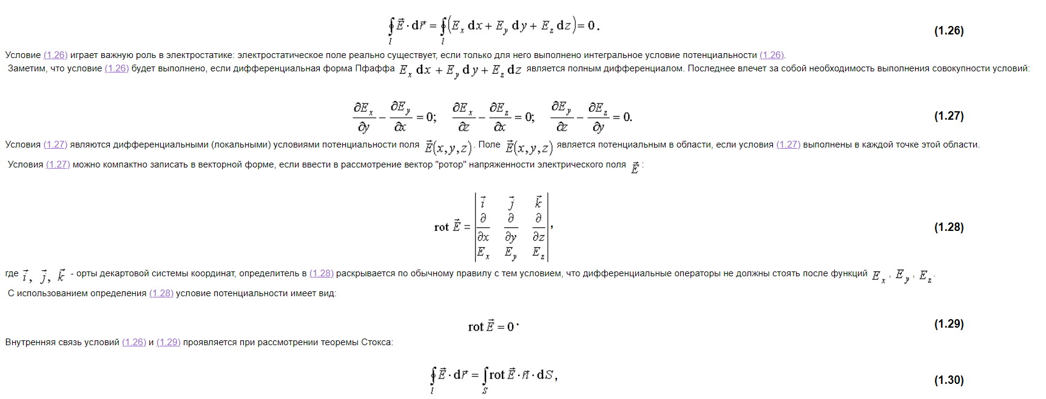

- Вектор электрического дипольного момента. Потенциал и напряженность точечного диполя.

http://pitf.ftf.nstu.ru/files//zaikin/2016-2017/2017_Lec23.pdf

- Сила и момент силы, действующие на точечный диполь во внешнем электрическом поле. Ориентационная потенциальная энергия точечного диполя во внешнем поле.

http://fn.bmstu.ru/data-physics/library/physbook/tom3/ch2/texthtml/ch2_2.htm

- Полярные и неполярные молекулы. Индуцированный дипольный момент. Поляризуемость молекулы.

https://elquanta.ru/novoe/polarnye-i-nepolarnye-molekuly.html

https://ru.wikipedia.org/wiki/%D0%AD%D0%BB%D0%B5%D0%BA%D1%82%D1%80%D0%B8%D1%87%D0%B5%D1%81%D0%BA%D0%B8%D0%B9_%D0%B4%D0%B8%D0%BF%D0%BE%D0%BB%D1%8C%D0%BD%D1%8B%D0%B9_%D0%BC%D0%BE%D0%BC%D0%B5%D0%BD%D1%82

https://www.booksite.ru/fulltext/1/001/008/091/319.htm

- Явление электростатической индукции в диэлектриках. Поляризация диэлектрика. Вектор поляризации (поляризованность) диэлектрика.

Явлением электростатической индукции называют процесс возникновения собственного электростатического поля у тела, если оно помещено во внешнее электрическое поле.
Данное явление вызвано перераспределением зарядов внутри проводников и поляризацией диэлектриков. При этом внешнее электростатическое поле может искажаться индуцированным полем.

https://online.mephi.ru/courses/physics/electricity/data/course/3/3.3.html

- Механизмы поляризации диэлектрика (индуцирование и ориентация молекулярных дипольных моментов, ионно-кристаллическая поляризация). Вектор поляризации (поляризованность) диэлектрика.

https://zdamsam.ru/a59094.html

https://online.mephi.ru/courses/physics/electricity/data/course/3/3.3.html

- Связь вектора поляризации и среднего электростатического поля внутри обычного диэлектрика. Диэлектрическая восприимчивость.

https://school16rostov.ru/tehnicheskie/svyaz-vektora-polyarizatsii-so-svyazannymi-zaryadami-spravochnik-studenta.html

https://megabook.ru/article/%D0%94%D0%B8%D1%8D%D0%BB%D0%B5%D0%BA%D1%82%D1%80%D0%B8%D1%87%D0%B5%D1%81%D0%BA%D0%B0%D1%8F%20%D0%B2%D0%BE%D1%81%D0%BF%D1%80%D0%B8%D0%B8%D0%BC%D1%87%D0%B8%D0%B2%D0%BE%D1%81%D1%82%D1%8C

- Вектор электрического смещения (электрической индукции). Диэлектрическая проницаемость. Теорема Гаусса для электрической индукции.

http://ens.tpu.ru/POSOBIE_FIS_KUSN/%D0%AD%D0%BB%D0%B5%D0%BA%D1%82%D1%80%D0%BE%D1%81%D1%82%D0%B0%D1%82%D0%B8%D0%BA%D0%B0.%20%D0%9F%D0%BE%D1%81%D1%82%D0%BE%D1%8F%D0%BD%D0%BD%D1%8B%D0%B9%20%D0%A2%D0%BE%D0%BA/04-3.htm

https://studfile.net/preview/5332943/page:10/

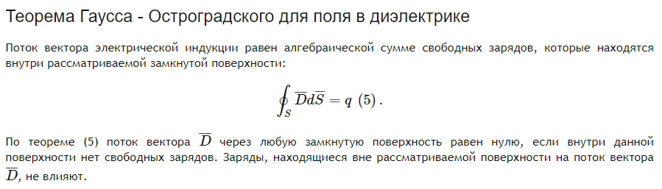

- Явление электростатической индукции в проводниках. Распределение свободного заряда в проводнике. Экранировка электростатического поля внутри проводника.

http://worldofschool.ru/fizika/el-dinamika/yavleniya/em/e-statika/elektrostaticheskaya-indukciya-v-provodnikah

https://www.asutpp.ru/raspredelenie-zaryadov-v-provodnike.html

https://bstudy.net/816705/informatika/ekranirovanie_elektricheskih_poley

- Уравнения Пуассона и Лапласа.

http://fn.bmstu.ru/data-physics/library/physbook/tom3/ch1/texthtml/ch1_5.htm

- Ёмкость уединённого проводника. Связь между зарядом и разностью потенциалов пары проводников. Простые конденсаторы: плоский, цилиндрический и сферический.

http://profil.adu.by/mod/book/view.php?id=3215

https://online.mephi.ru/courses/sge/data/reference_book/20/p20.html

https://online.mephi.ru/courses/physics/electricity/data/course/2/2.5.html

- Простые конденсаторы: плоский, цилиндрический и сферический. Формулы ёмкости простых конденсаторов. Ёмкость системы параллельно и последовательно соединенных конденсаторов.

https://online.mephi.ru/courses/physics/electricity/data/course/2/2.5.html

http://electricalschool.info/spravochnik/electroteh/618-parallelnoe-i-posledovatelnoe.html

- Энергия ограниченной системы зарядов. Энергия заряженного уединенного проводника и конденсатора. Объемная плотность энергии электрического поля.

https://tsput.ru/res/fizika/1/ELECTROSTATIKA/lection_16.html

https://physics-lectures.ru/elektrostatika/16-2-energiya-zaryazhennogo-uedinennogo-provodnika-i-kondensatora/

https://foxford.ru/wiki/fizika/ob-yomnaya-plotnost-energii-elektricheskogo-polya?utm_source=admitad&utm_medium=cpa&utm_content=442763&admitad_uid=1f05846157689fd85e783ee7e4c0db34

- Сила электрического тока, плотность электрического тока, связь между ними.

https://online.mephi.ru/courses/physics/electricity/data/course/4/4.1.html

- Соотношение между плотностью электрического тока и скоростью упорядоченного движения зарядов, их величиной и концентрацией. Подвижность носителей заряда.

https://online.mephi.ru/courses/physics/electricity/data/course/4/4.1.html

http://bourabai.kz/physics/2927.html

- Классическая теория электропроводности металла и электролита. Закон Ома в дифференциальной форме для однородного проводника.

- Закон Ома в интегральной форме для однородного участка цепи. Сопротивление и проводимость однородного участка цепи. Удельные электрическая проводимость и электрическое сопротивление материала.
- Соединения резисторов. Эквивалентное сопротивление при параллельном и последовательном соединении резисторов.
- Сторонние силы. Электродвижущая сила. Падение напряжения на участке цепи. Закон Ома для неоднородного участка цепи в дифференциальной и интегральной формах.
- Правила Кирхгофа. Их обоснование и применение для простейших 2-х и 3-х контурных электрических схем.
- Выделение теплоты Джоуля. Закон Джоуля-Ленца в дифференциальной и интегральной формах. КПД источника.
- Типы носителей, их концентрация и подвижность в металлах и полупроводниках. Зависимость удельного сопротивления от температуры. Сверхпроводимость.
- Явление Зеебека, явление Пельтье, эффект Томсона. Связь между ними. Уравнения явлений.
- Удельная термоЭДС, коэффициенты Пельтье и Томсона. Термопара. Элемент Пельтье.
- Определение вектора индукции магнитного поля (магнитной индукции) с помощью магнитной стрелки, контура с током и силы, действующей на элемент тока.
- Вектор магнитной индукции элемента тока в вакууме (закон Био-Савара-Лапласа). Принцип суперпозиции магнитных полей.
- Индукция магнитного поля движущегося заряда. Расчет магнитной индукции прямого и кругового тока.
- Теорема о равенстве нулю потока вектора магнитной индукции через замкнутую поверхность. Теорема о циркуляции вектора магнитной индукции в вакууме.
- Закон Ампера. Взаимодействие параллельных токов. Работа силы Ампера над элементом тока и проводником с током. Сила и момент силы Ампера, действующие на контур с током в однородном и неоднородном магнитном поле.
- Магнитный момент контура с током. Магнитная сила Лоренца.
- Классический эффект Холла.
- Магнитное поле точечного магнитного момента. Вектор намагничения (намагниченность). Токи намагничивания.
- Напряженность магнитного поля. Связь намагничения и магнитной напряженности. Магнитная восприимчивость. Магнитная проницаемость.
- Природа диа- , пара- и ферромагнетизма. Доменная структура ферромагнетиков. Гистерезис, остаточная намагниченность, коэрцитивная сила, температура Кюри в ферромагнетиках.
- Магнитные свойства сверхпроводника (эффект Мейснера).
- Явление электромагнитной индукции. ЭДС индукции для замкнутого контура и незамкнутого проводника. Закон электромагнитной индукции.
- Явление само- и взаимоиндукции. Коэффициенты само- и взаимоиндукции контуров. Индуктивность длинного соленоида.
- Электромагнитный колебательный контур. Уравнения затухающих и вынужденных колебаний. Время релаксации, логарифмический декремент затухания и добротность контура. Энергия колебаний.
- Уравнения Максвелла в интегральной и дифференциальной форме. Ток смещения и плотность тока смещения.
- Электромагнитные волны (ЭМВ) в вакууме и диэлектрических средах. Скорость ЭМВ. Поперечность ЭМВ. Понятие о видах поляризации монохроматических волн.

